Dokumentation

Inhaltsverzeichnis
Literatur zum Schwerpunkt 57
Linksammlung zum Schwerpunkt 58
Rundschau 59
International 59
National 60
Regional / Kantonal 61
Varia 62
Laufende Forschungsprojekte 63
Parlamentarische Vorstösse 63
Medien 65
Fachbücher 65
Erzählte Behinderung 68
Filme 69
Weiterbildung 70
Blick in die Revue 70

Literatur zum Schwerpunkt
Bundschuh, K. & Winkler, C. (2019). Einführung in die sonderpädagogische Diagnostik (9., überarb. Aufl.). Reinhardt.
Casale, G., Huber, C., Hennemann, T. & Grosche, M. (2019). Direkte Verhaltensbeurteilung in der Schule. Reinhardt.
Cholewa, J. (2020). Spezifische Sprachentwicklungsstörungen. Modellgeleitete Sprachdiagnostik. Thieme.
Ehrenberg, K. (2019). Leseerwerb bei Schülerinnen und Schülern mit dem Förderschwerpunkt Geistige Entwicklung. Eine Diskussion des erweiterten Lesebegriffs im Kontext kognitiver Wortverarbeitungsmodelle und Folgerungen für die Diagnostik. Sonderpädagogische Förderung heute, 6 (1), 76–91.
Einspieler, C., Zhang, D. & Marschik, P. B. (2012). Die Bedeutung fötaler und neonataler Motorik für die kindliche Entwicklung und die Früherkennung von Entwicklungsstörungen. Kindheit und Entwicklung, 30 (1), 6–14.
Gresch, C., Kuhl, P., Grosche, M., Sälzer C. & Stanat, P. (Hrsg.) (2020), Schüler*innen mit sonderpädagogischem Förderbedarf in Schulleistungserhebungen. Springer.
Hofer, U., Heyl, V. & Lang, M. (2019). Erfassung von Intelligenz- und Entwicklungsfunktionen blinder und sehbehinderter Kinder und Jugendlicher. Blind, sehbehindert, 139 (1), 27–39.
Hollenweger, J. & Bühler, A. (2021). Förderdiagnostik im Kontext des Lehrplans 21. Schweizerische Zeitschrift für Heilpädagogik, 27 (7–8), 9–16. https://ojs.szh.ch/zeitschrift/article/view/942
Janschewski, J., Käppler, C. & Berens, P. (2022). Schulische Prädiktoren für psychische Auffälligkeiten bei Kindern und Jugendlichen anhand einer Befragung von Schülerinnen und Schülern an Klinik- und Regelschulen. Zeitschrift für Pädagogische Psychologie, 1–17. https://doi.org/10.1024/1010-0652/a000339
Joél‚ T. (2017). Das Dilemma der Intelligenzdiagnostik in der Sonderpädagogik – erläutert anhand der neuen KABC-II. Zeitschrift für Heilpädagogik, 68 (1), 12–21.
Kaubek, J. (2021). Autismus – Störungsbild – Diagnose – Integration – Fördermassnahmen. Zur schulischen Inklusion von Kindern mit einer Autismus-Spektrum-Störung in Regelschulklassen. Heilpädagogik, 64 (1), 12–20.
Klumpp, T. & Schönauer-Schneider, W. (2020). Monitoring des Sprachverstehens bei ein- und mehrsprachigen Kindern mit spezifischen Sprachentwicklungsstörungen (SSES). Forschung Sprache, 8 (1), 45–65.
Kramer, J. & Lukaschyk, J. (2018). Erste Ergebnisse mit dem Deutschen Mutismus Test (DMT-KoMut). In T. Jungmann, B. Gierschner, M. Meindl & S. Sallat (Hrsg.), Sprach- und Bildungshorizonte. Wahrnehmen – Beschreiben – Erweitern (S. 188–195). Schulz-Kirchner.
Leser, C., & Jornitz, S. (2019). Delegation und Entgrenzung. Zur Bedeutung der Diagnostik in der Sonderpädagogik. In S. Ellinger & H. Schott-Leser (Hrsg.), Rekonstruktionen sonderpädagogischer Praxis. Eine Fallsammlung für die Lehrerbildung (S. 103–126). Budrich.
Neitzel, I. & Dittmann, F. (2021). Standardisierte Sprachdiagnostik bei älteren Kindern und Jugendlichen mit Down-Syndrom. Vierteljahresschrift für Heilpädagogik und ihre Nachbargebiete, 90 (3), 191–205.
Otten, M. (2018.Diagnostik von Form und Funktion der Äusserungsprosodie. Nicht nur bei Kindern. logopädieschweiz, 2, 20–29
Preckel, F. & Vock, M. (2021). Hochbegabung. Ein Lehrbuch zu Grundlagen, Diagnostik und Fördermöglichkeiten. Hogrefe.
Reuner, G. & Renner, G. (2019). Praxis der klinisch-psychologischen und sonderpädagogischen Testdiagnostik bei Kindern und Jugendlichen mit körperlichen und motorischen Beeinträchtigungen. Ergebnisse einer Umfrage unter Anwendern. Zeitschrift für Heilpädagogik, 70 (2), 84–93.
Sägesser Wyss, J. & Eckhart, M. (2016). GRAFOS. Screening und Differentialdiagnostik der Grafomotorik im schulischen Kontext. Hogrefe.
Schäfer, H. & Rittmeyer, C. (Hrsg.) (2021). Handbuch inklusive Diagnostik. Kompetenzen feststellen − Entwicklungsbedarfe identifizieren − Förderplanung umsetzen (2. Aufl.). Beltz.
Schäfer, H., Zentel, P. & Manser, R. (2022). Förderdiagnostik mit Kindern und Jugendlichen mit schwerster Beeinträchtigung. modernes lernen.
Ziemen, K. (2016). Inklusion und diagnostisches Handeln. In B. Amrhein (Hrsg.), Diagnostik im Kontext inklusiver Bildung. Theorien, Ambivalenzen, Akteure, Konzepte (S. 39–48). Klinkhardt.

Linksammlung zum Schwerpunkt

American Psychiatric Association (APA)
> Diagnostisches und Statistisches Manual Psychischer Störungen DSM-5® (Deutsche Ausgabe)

Merck & Co
> MSD Manual > Lern- und Entwicklungsstörungen

Weltgesundheitsorganisation (WHO)
> ICF-CY: Internationale Klassifikation der Funktionsfähigkeit, Behinderung und Gesundheit bei Kindern und Jugendlichen

World Health Organization (WHO)
> ICD-11. International Classification of Diseases and Related Health Problems (11th Revision). The global standard for diagnostic health information
Entwurfsfassung auf Deutsch > https://www.bfarm.de/DE/Kodiersysteme/Klassifikationen/ICD/ICD-11/uebersetzung/_node.html

Rundschau

International

Förderung von Vielfalt und Integration an Schulen in Europa
Die Vielfalt in der Bildungslandschaft nimmt zu. Schüler:innen mit benachteiligtem Hintergrund und solche, die diskriminiert oder ungleich behandelt werden, erzielen aber unverhältnismässig schlechte Leistungen in den Schulen. Gleichheit, Gerechtigkeit und Eingliederung sind Grundprinzipien der Europäischen Union. Sie sind auch zu zentralen Themen des erziehungswissenschaftlichen Diskurses und zu einer politischen Priorität in ganz Europa geworden. In einem Bericht werden die Politiken und Massnahmen auf nationaler Ebene in 39 europäischen Bildungssystemen untersucht, die sich mit Diskriminierung befassen und Vielfalt und Integration in Schulen fördern. Der Bericht konzentriert sich insbesondere auf gezielte Initiativen zur Unterstützung derjenigen Lernenden, die am ehesten von Benachteiligung und Diskriminierung betroffen sind.
Link zur Website der EU und einer englischsprachigen Publikation zur Förderung von Vielfalt und Integration an Schulen in Europa

DE: Multiprofessionelles Teamwork
In Deutschland stehen Lehrkräfte in Grund- und Sekundarschulen schon seit einigen Jahren nicht mehr allein im Klassenraum. Inklusion, der Zuwachs von Schüler:innen aus anderen Kulturen und die Ausweitung der Zeit, die Kinder im Ganztag verbringen, machten multiprofessionelle Teams im Schulalltag immer notwendiger. Was hierzulande weiter Gestalt annimmt, hat in einigen Ländern schon jahrzehntelange Tradition – etwa in Finnland oder in Kanada. Andere Länder, wie die Schweiz, machen sich gerade erst auf den Weg.
Link zum Deutschen Schulportal und Hinweise zu multiprofessionellem Teamwork

DE: Repräsentative Umfragen zur Situation der Schulen
Disziplinprobleme, fehlende Motivation oder Gewalt – auffälliges Verhalten von Schüler:innen wird von den Lehrkräften am häufigsten als aktuell grösste Herausforderung genannt. Das zeigt das Deutsche Schulbarometer im Auftrag der Robert Bosch Stiftung. Die repräsentative Befragung von Lehrpersonen allgemeinbildender und berufsbildender Schulen wurde im Juni 2023 vom Umfrageinstitut Forsa durchgeführt. Weitere Schwerpunkte in der Befragung sind Fragen zur Teilzeitbeschäftigung, zu Erfahrungen und Einstellungen in Bezug auf Inklusion und zum Stand der Digitalisierung an Schulen. Das Schulportal hat die zehn wichtigsten Ergebnisse zusammengefasst und in Infografiken veranschaulicht.
Link zum Deutschen Schulportal und den Ergebnissen des Deutschen Schulbarometers zur Situation der Schulen

National

Anerkennung «Netzwerk Studium und Behinderung»
Das Netzwerk Studium und Behinderung wurde in die Strukturen von swissuniversities aufgenommen. Der Vorstand von swissuniversities hat das Mandat des Netzwerks am 8. September genehmigt. Das Netzwerk unterstützt die Gleichstellung von Menschen mit Behinderungen an Hochschulen und betreibt die Online-Plattform swissuniability.
Link zur Website von swissuniversities und der Anerkennung des Netzwerks Studium und Behinderung

Erste Schweizer Inklusionsstudie aus der Perspektive von Menschen mit Behinderungen
In welchen Lebensbereichen fühlen sich Menschen mit Behinderungen diskriminiert? Bisher gab es in der Schweiz keine Studie, die sich auf die Aussagen von Menschen mit Behinderungen selbst stützt. Um diese Wissenslücke zu schliessen, hat Pro Infirmis den Inklusionsindex in Auftrag gegeben, welcher die Meinungen, Bedürfnisse und Ansichten von Menschen mit Behinderungen systematisch erfragt hat. Es ist die erste Studie zur Inklusion der Schweiz, bei der die Perspektive der Menschen mit Behinderungen selbst im Zentrum steht. Am stärksten empfunden wird die Diskriminierung in den Bereichen Politik, Arbeit und Mobilität.
Link zur Website von Pro Infirmis und dem Inklusionsindex 2023

Eidgenössische Wahlen 2023: Drei Menschen mit einer Behinderung in den Nationalrat gewählt
Die eidgenössischen Wahlen vom 22. Oktober markieren einen historischen Meilenstein für die Inklusion und politische Vertretung von Menschen mit Behinderungen. Im Schweizer Parlament werden ab der nächsten Legislaturperiode drei Menschen mit Behinderungen vertreten sein; das ist eine Rekordzahl. Die gewählten Kandidaten sind die beiden bisherigen Christian Lohr (Die Mitte Thurgau) und Philipp Kutter (Die Mitte Zürich). Islam Alijaj (SP Zürich) wird neu ins Parlament einziehen.
Link zur Website von Pro Infirmis und einer Medienmittelung zu den eidgenössischen Wahlen 2023

Sprachliche Modernisierung des Bundesgesetzes über die Invalidenversicherung
Eine Reihe von Ausdrücken, die im Bundesgesetz über die Invalidenversicherung (IVG) verwendet werden, können als negativ oder mehrdeutig verstanden werden. Der Bundesrat will die nächsten Gesetzesrevisionen nutzen, um die entsprechenden Ausdrücke zu überprüfen und sie zu ersetzen, wenn dies möglich und sinnvoll ist. Dies ist das Fazit seines am 15. September verabschiedeten Berichts zu diesem Thema. Er verzichtet auf ein Gesetzgebungsprojekt, das vollständig der sprachlichen Modernisierung des IVG gewidmet ist, da dies eine grosse Arbeitsbelastung mit sich bringen würde.
Link zum Bericht zur sprachlichen Modernisierung des Bundesgesetzes über die Invalidenversicherung

Anpassung der Invalidenrenten an die Preisentwicklung per 1. Januar 2024
Die Hinterlassenen- und Invalidenrenten der obligatorischen zweiten Säule müssen bis zum Erreichen des ordentlichen Rentenalters periodisch an die Erhöhung des Indexes der Konsumentenpreise angepasst werden. Eine erste Anpassung der BVG-Renten erfolgt nach drei Jahren. Danach sind die Anpassungen an den Teuerungsausgleich bei der AHV gekoppelt und finden in der Regel alle zwei Jahre statt.
Der Anpassungssatz für die seit 2020 laufenden Renten beträgt sechs Prozent. Die Berechnung des Satzes basiert auf der Preisentwicklung zwischen September 2020 und September 2023 gemäss Index der Konsumentenpreise.
Link zum Portal der Schweizer Regierung und Informationen zu der Anpassung der Invalidenrenten an die Preisentwicklung

Regional / kantonal

BS: Massnahmen zur Verbesserung der integrativen Schule
Der Regierungsrat des Kantons Basel-Stadt legt dem Grossen Rat ein umfassendes Massnahmenpaket zur Verbesserung der integrativen Schule vor. Es soll Schüler:innen gezielter fördern und der grossen Belastung von Lehr- und Fachpersonen und Schulleitungen entgegenwirken. Die Konsultation zum Paket im Sommer zeigte: Die verschiedenen Beteiligten begrüssen die vorgeschlagenen Massnahmen.
Link zur Website des Regierungsrats des Kantons Basel-Stadt und einer zu Massnahmen zur Verbesserung der integrativen Schule

NW: Integratives Schulsystem stösst auf breite Akzeptanz
Eine breit abgestützte Befragung im schulischen Umfeld zeigt, dass das integrative Schulsystem im Kanton Nidwalden eine hohe Akzeptanz geniesst und Lernende mit besonderen Bedürfnissen eine angemessene Betreuung erhalten. Es gibt aber auch Herausforderungen und Verbesserungspotenzial. Dieses wird nun in den kantonalen Bildungsgremien angegangen.
Link zum Bericht Fokusevaluation integratives Schulsystem 2023

SG: Bundesgericht entscheidet erneut gegen die inklusive Schule
Das Bundesgericht hat eine Beschwerde gegen die separative Beschulung eines Jungen mit Trisomie 21 mit 4:1 Stimmen abgelehnt. Die St. Galler Behörden hatten zuvor den Besuch einer heilpädagogischen Schule angeordnet, wogegen sich die Eltern bis vor Bundesgericht wehrten. Mit dem Entscheid bewegt sich das Bundesgericht einmal mehr in den engen Grenzen des bestehenden Schulsystems und verpasst es, seine Rechtsprechung gemäss den Empfehlungen des UN-Behindertenrechtsausschusses zur Umsetzung eines inklusiven Schulsystems, weiterzuentwickeln.
Link zur Website von Inclusion Handicap und einer Medienmitteilung vom 22.09.2023 zum Bundesgerichtsentscheid

SG: Stiftung Workaut
Workaut – Lebens- und Arbeitsbegleitung für Menschen mit Autismus wird neu eine Stiftung. Damit möchte die Organisation mit Sitz im St. Galler St. Georgen-Quartier ihre Stellung als Kompetenzzentrum im Bereich Autismus weiter stärken. Die Stiftung Workaut unterstützt und begleitet Klient:innen in den Ostschweizer Kantonen und im Kanton Zürich. Das Workaut-Team hat sich das Ziel gesetzt, die Lebensqualität von Menschen mit Autismus-Spektrum-Störungen und deren Umfeld zu verbessern und hat dafür bereits verschiedene individuelle Angebote geschaffen.
Link zur Website der Stiftung Workaut

VS: Autismus-Spektrum-Störung – koordiniertes Engagement für Inklusion und Unterstützung
Der Walliser Staatsrat hat fünf prioritäre Massnahmen validiert, die dabei helfen sollen, Menschen mit Autismus-Spektrum-Störungen (ASS) besser zu verstehen, zu begleiten und zu integrieren. Ein Lenkungsausschuss aus Fachpersonen und Interessengruppen koordiniert und überwacht die Initiative, wobei der Schwerpunkt auf festgelegten spezifischen Prioritäten liegt. Diese reichen von der Sensibilisierung der Öffentlichkeit bis hin zur intensiven Frühförderung.
Link zum Kanton Wallis und einer Medienmitteilung zu ASS

Varia

Die Fernsehsendung «Sehen statt Hören» als ein Stück Emanzipationsgeschichte
Die TV-Sendung «Sehen statt Hören» wurde von 1981 bis 1998 im Deutschschweizer Fernsehen in Gebärdensprache ausgestrahlt. Seit Anfang Dezember 2020 sind die Sendungen im SRF-Archiv online zugänglich. Es sind 180 Sendungen abrufbar. Aus rechtlichen Gründen sind 140 Sendungen nicht zugänglich. Im Schweizerischen Archiv zur Gehörlosigkeit werden alle Sendungen in DVD-Format aufbewahrt und können auch vor Ort eingesehen werden.
Link zum Blog der HfH-Bibliothek mit Hinweisen auf die Fernsehsendung «Sehen statt Hören»

International Low-Vision Song Contest 2023
Liza Moskalenko aus der Ukraine ist Gewinnerin des zweiten International Low-Vision Song Contests (ILSC). Sie setzte sich gegen Catiana aus Spanien und Zara aus Slowenien durch. So entschied das weltweite Publikum im Online-Voting. Die Show wurde von acht Radiosendern aus fünf Ländern übertragen sowie live auf YouTube gestreamt.
Link auf Youtube und den International Low-vision Song Contest 2023

DE: Inklusive Spielplätze
Fast 80 Prozent der Spielplätze in Deutschland sind nicht so gestaltet, dass Kinder mit Behinderung sie nutzen könnten. Zu diesem Ergebnis kommt eine Studie, die die Aktion Mensch und das Forschungsinstitut für Inklusion durch Bewegung und Sport (FIBS) veröffentlichten. Als besonders hinderlich erweist sich die Beschaffenheit der Böden. Gerade einmal ein Prozent der Spielplätze verfügt über befahrbare Zuwege zu allen Geräten und weniger als ein Prozent über Leitsysteme oder andere taktile Hilfen.
Link zu Aktion Mensch und einer Studie zu inklusiven Spielplätzen

Text-Hörbücher für Kinder und Jugendliche mit einer Lesebeeinträchtigung
Buchknacker ist eine Online-Bibliothek speziell für Kinder und Jugendliche mit Dyslexie/Legasthenie, AD(H)S oder einer anderen Lesebeeinträchtigung. Die Zusatzfunktionen der digitalen Bücher unterstützen gezielt den Leseprozess. Text-Hörbücher lassen sich auf Computer, Tablet und Smartphone online abspielen (streamen) oder herunterladen. Buchknacker ist ein Angebot der Schweizerischen Bibliothek für Blinde, Seh- und Lesebehinderte SBS.
Link zur Website von der Online-Bibliothek Buchknacker

Erstes Schweizer Kinderliederbuch mit Gebärden
Wer allein oder mit anderen singen will, ist froh um Noten oder den Liedtext. Was tun aber diejenigen, die weder Noten noch Worte lesen und nicht in erster Linie verbal kommunizieren? Auch sie lieben Musik und singen gerne. Ihnen helfen Gebärden. Für sie und für alle, die in heilpädagogischen Schulen oder zuhause mit ihnen singen, entwickelte Andrew Bond mit Unterstützung der Schweizerischen Stiftung für Taubblinde TANNE und der Gebärden-Expertin Anita Portmann ein einzigartiges Kinderliederbuch.
Link zur Website von Andrew Bond und zum Kinderliederbuch mit Gebärden

Laufende Forschungsprojekte

Sanktionsregime in der stationären Kinder-, Jugend- und Behindertenhilfe der Schweiz
Laufzeit: 01.09.2023 – 31.08.2027
Forschende Institution: HSLU. Soziale Arbeit. Institut für Sozialpädagogik und Bildung
In diesem Forschungsprojekt geht es um eine empirische Rekonstruktion von Sanktionsregimen auf der Grundlage eines mehrphasigen Forschungsdesigns. Die übergeordnete Fragestellung lautet: Welche Sanktionsregime lassen sich in der stationären Kinder-, Jugend- und Behindertenhilfe identifizieren und welche Chancen und Risiken gehen damit für das professionelle Handeln und die Adressat:innen einher? In wissenschaftlicher Hinsicht eröffnen die Ergebnisse des Projekts die Möglichkeit für einen systematischen, sachlichen und inhaltlich vertieften Diskurs hinsichtlich der Chancen und Risiken von unterschiedlichen Sanktionsregimen. Bezogen auf die berufliche Praxis bieten die Ergebnisse des Projekts den Einrichtungen und Fachkräften eine kritische Reflexions- und Orientierungsfolie hinsichtlich ihrer Bewirtschaftung von Sanktionspraxen. Darüber hinaus ermöglichen die Ergebnisse auch die Entwicklung von (bisher fehlenden) Fort- und Weiterbildungsmöglichkeiten. Das Projekt zeichnet sich also durch seine Anwendungsorientierung und seine Relevanz für Praxis und Wissenschaft aus.
Link zum Forschungsprojekt der Hochschule Luzern über Sanktionsregime in der stationären Kinder-, Jugend- und Behindertenhilfe der Schweiz

Evaluation der «Klasse für Auszeit und Übertritt» im Kanton Luzern
Laufzeit: 10.2023 – 12.2026
Forschende Institution: Interkantonale Hochschule für Heilpädagogik, HfH
Die «Klasse für Auszeit und Übertritt» ist ein Angebot des Kanton Luzerns in Zusammenarbeit mit der Stiftung Dreipunkt. Es richtet sich an Jugendliche der Sekundarschule, die in ihrer Regelklasse aufgrund von auffälligem Verhalten als nicht mehr tragbar eingeschätzt werden. Das Angebot wird von einem Expert:innenteam der Interkantonalen Hochschule für Heilpädagogik HfH evaluiert. Ziel der Evaluation ist es, Hinweise für eine evidenzbasierte Optimierung und Weiterentwicklung des Angebots zu Händen des Auftraggebers zu generieren. Hierfür werden Dokumente zum Angebot mit Erfolgskriterien aus der Forschung abgeglichen und mit einem Mixed-Method-Ansatz die Umsetzung sowie Wirkungen des Angebots im Feld überprüft.
Link zum Forschungsprojekt der HfH und zur Evaluation des Angebots «Klasse für Auszeit und Übertritt» des Kanton Luzern

Parlamentarische Vorstösse
Quelle: Parlamentarische Dokumentation des Informations- und Dokumentationszentrums IDES sowie Geschäftsdatenbank Curia Vista des National- und Ständerats.

SCHWEIZ
Rasche Auszahlung der Krankheits- und Behinderungskosten in der EL
Fragestunde. Frage (23.7509) vom 12.09.2023 > schriftliche Beantwortung der Frage vom 18.09.2023
Physisches und psychisches Wohlergehen der SchülerInnen in der Volksschule fördern und Lernerfolge langfristig sichern – Für eine Evaluierung der Unterrichtszeiten
Postulat (23.4200) vom 28.09.2023
Prüfungsfreier Zugang mit der Berufsmatura zu Pädagogischen Hochschulen für die Ausbildung zur Primalehrperson
Motion (22.4267) vom 28.10.2022 > Ablehnung Ständerat vom 18.09.2023
Ambulant vor stationär für Menschen mit Behinderung nach Erreichen des AHV-Alters durch eine «smarte» Auswahl an Hilfsmitteln
Motion (22.4261) vom 21.10.2022 > Annahme Ständerat vom 26.09.2023

KT. AARGAU
Schaffung der notwendigen gesetzlichen Grundlagen, damit Lehrpersonen ohne Ausbildung oder mit einer Teilqualifikation innerhalb einer bestimmten Frist ein EDK-anerkanntes Diplom erlangen
Motion (23.302) vom 19.09.2023
Einschulung
Interpellation (23.276) vom 12.09.2023
Überprüfung des Angebotes der Schulpsychologischen Dienste
Interpellation (23.154) vom 09.05.2023
Anzahl Härtefälle und Prozessablauf bei verstärktem sonderpädagogischem Bedarf
Interpellation (23.99) vom 21.03.2023

KT. APPENZELL AUSSERRHODEN
Verfahren und Abläufe im Konzept Sonderpädagogik
Interpellation (0100.191) vom 18.09.2023

KT. BERN
Klassenhilfen zu Schulassistenzen aufwerten
Motion (23.273) vom 12.09.2023

KT. BASEL-STADT
Fachbereich Psychomotorik im Kanton BS
Interpellation (23.523) vom 20.07.2023

KT. LUZERN
Noten an der Volksschule
Anfrage (A21) vom 11.09.2023

KT. SCHAFFHAUSEN
Flächendeckende Einführung von geleiteten Schulen im Kanton Schaffhausen
Vernehmlassung vom 05.09.2023

KT. SCHWYZ
Ist unser Schulsystem krank?
Interpellation (23.355) vom 12.09.2023
Nächste Schritte in der Sonderschulung im Kanton Schwyz?
Interpellation (23.351) vom 06.09.2023

KT. TESSIN
Logopedia a scuola: cosa sta succedendo?
Interpellation (2419) vom 04.10.2023

KT. WAADT
Quelles solutions pour les vacances sans aide à l'intégration ?
Mündliche Frage vom 05.09.2023

KT. ZÜRICH
Fachkräftemangel bei Förderlehrpersonen und sonderpädagogischem Fachpersonal
Anfrage (23.320) vom 18.09.2023

Medien
Wenn nicht anders vermerkt, entstammen die Inhaltsbeschreibungen den Verlags- und Filmwebseiten.

Fachbücher

Kinder und Jugendliche mit Beeinträchtigungen der geistigen Entwicklung
unterrichten. Konzepte für die Teilhabe in heutiger Lebenswelt
Grüning, E. (Hrsg.) (2023)
Kohlhammer
Zwei Fragen bilden den Kern dieses Buches. Welche Bildungsinhalte und welche Kompetenzen bietet Unterricht einer lebensweltbezogenen Pädagogik, um sich in einer technisierten und globalisierten Welt weitestgehend selbstständig orientieren zu können? Und wie lassen sich (sonder-)pädagogische Konzepte für das Leben von morgen bestimmen? Der Band hat dabei vor allem den einzelnen Schüler mit seiner Zugangsweise zum Lernen im Blick. Die fachlich begründeten Unterrichtskonzepte für Kinder und Jugendliche mit Beeinträchtigung der geistigen Entwicklung beinhalten fachorientierte und überfachliche Bildungskonzepte aus der Mathematik, der Kunst, der Technik, der Verbraucherbildung, dem globalen Lernen, der digitalen Bildung, der persönlichen Lebensstilplanung und dem elementaren Englischunterricht.
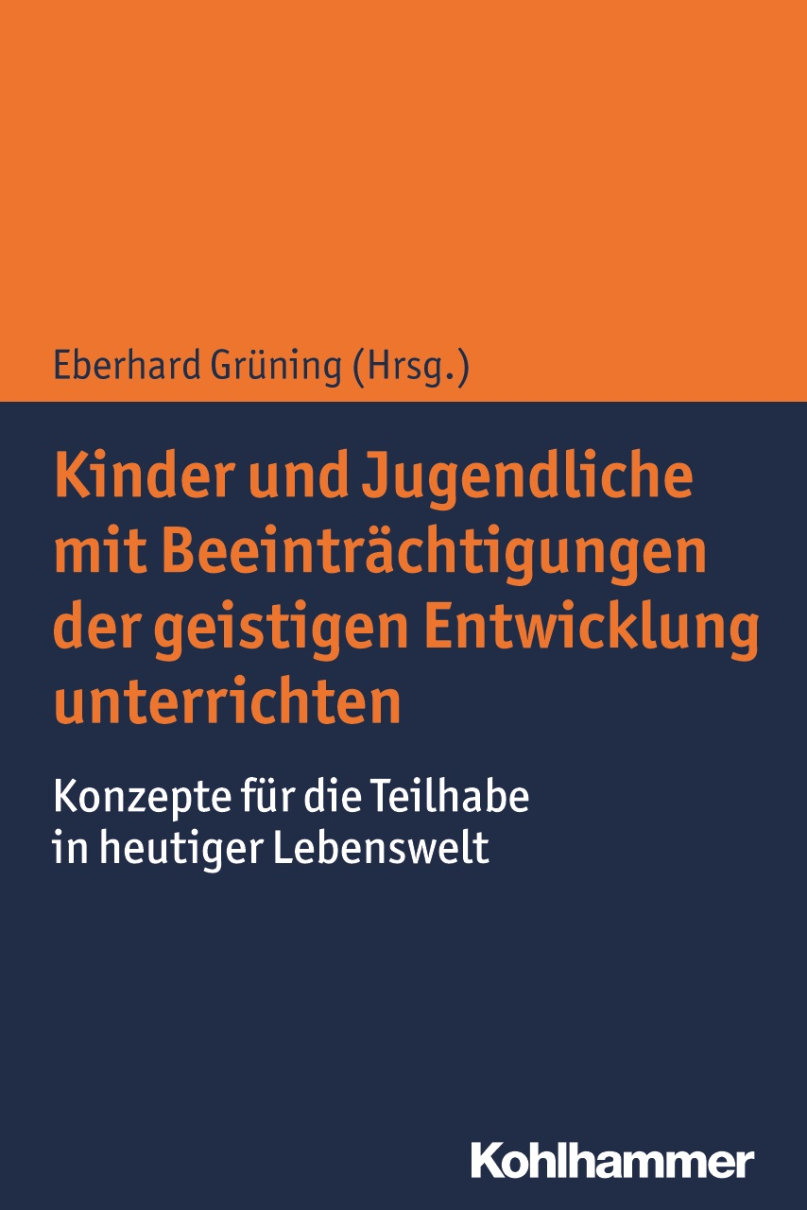

Der Mensch im Fokus. Impulse aus Randgebieten der
Hörgeschädigtenpädagogik
Hintermair, M. (2023)
Median
Das Buch greift Themen auf, die im klassischen Kanon der Fragestellungen, mit denen sich die Hörgeschädigtenpädagogik beschäftigt, eher selten im Fokus stehen. Die hier versammelten Beiträge geben Impulse für die fachlichen Diskurse aus Randgebieten der Disziplin. Durch diese Perspektive werden die spezifischen Bedürfnisse von Menschen mit einer Hörbehinderung, aber auch ihre Verletzlichkeit (und damit die Sorge um ihren Schutz und die Achtung ihrer Würde) besonders deutlich sichtbar. Dies trägt zu einem vertieften Verständnis dessen bei, was Menschen mit einer Hörbehinderung für ein zufriedenes und erfülltes Leben wirklich brauchen, und zeigt die damit verbundenen gesellschaftspolitischen und pädagogischen Herausforderungen auf.


Basale Stimulation, was ist das?
Pagano, C. (2023)
Coollibri
Basale Stimulation ist ein Konzept, das vom deutschen Pädagogen Andreas Fröhlich entwickelt wurde. Es ist ein humanistisches und psychopädagogisches Konzept, das die grundlegenden und spezifischen Bedürfnisse von Menschen mit schweren Behinderungen berücksichtigt. Dieses Büchlein richtet sich an Eltern, pflegende Angehörige und Fachkräfte, die die wichtigsten theoretischen Grundsätze und praktischen Aspekte dieses Konzeptes kennenlernen möchten.
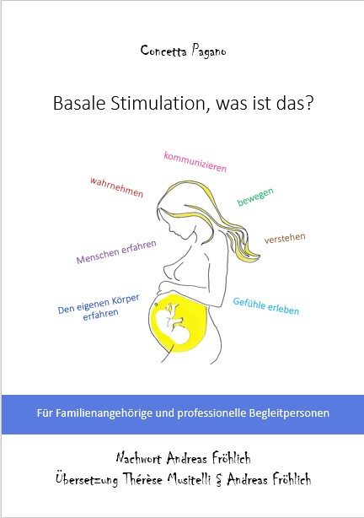

Eine Tür zur Welt öffnen. Pädagogische Audiologie für Kinder und Jugendliche mit Taubblindheit/Hörsehbehinderung
Borck, A., Alffermann, B., Monika, K. & Siebert, S. (2023)
Median
Neben dem Sehen gehört auch das Hören zu den wichtigsten Sinnen von Menschen. Diese Sinne tragen als Fernsinne am meisten dazu bei, Informationen über die Umwelt, aber auch über sich selbst als Individuum in der Umwelt zu erhalten. Hat ein Mensch Beeinträchtigungen bezüglich eines Sinnes, entgehen ihm Informationen und Erfahrungen. Noch weniger Alltagseindrücke erfahren Menschen mit Taubblindheit/Hörsehbehinderung. Sie benötigen deswegen jede ihnen zur Verfügung stehenden Zugänge zur Welt, die ihr Leben um neue Eindrücke, Erfahrungen und geistige Konzepte bereichern. Ausserdem ist es wichtig, Menschen mit Taubblindheit/Hörsehbehinderung die Möglichkeit zu bieten, die evtl. verbleibende Hör- und Sehfähigkeit effektiv zu nutzen sowie die individuellen Hilfsmittel zu optimieren.
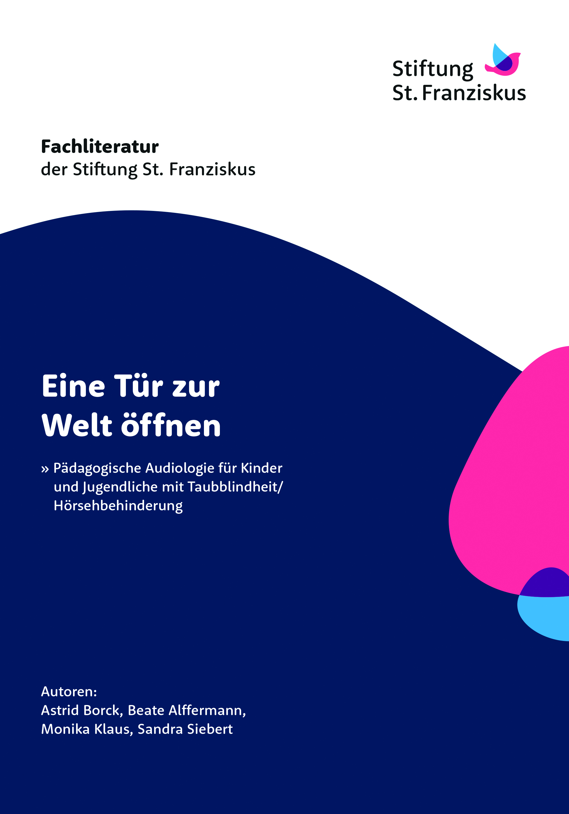

Ent-hinderung. Ein Leitfaden
Danz, S. (2023)
Beltz
Bisher sind inklusive Konzepte eher an den Besonderheiten be-hinderter Menschen ausgerichtet. Immer noch scheint »die geeignete Förderung« der Betroffenen der wichtigste Bezugspunkt pädagogischer Interventionen zu sein.Dieses Buch thematisiert Inklusion auf dem Hintergrund der UN-Behindertenrechtskonvention aus einem anderen Blickwinkel: Nicht die Betroffenen, sondern Nichtbetroffene werden als AdressatInnen für Ent-hinderung verstanden. Dabei ist die Fähigkeit zentral, mit Unterschieden zwischen erwarteten und vorgefundenen Eigenschaften von Menschen umzugehen. Das Buch erweitert die Diskussion um Inklusion und stärkt die Irritationsfähigkeit aller Beteiligten für wirksame Teilhabe. Mit Zusammenfassungen in einfacher Alltagssprache sowie Materialien zum eigenen Ausprobieren regt es zum Nachdenken über Ent-hinderung an und kann Wegweiser für ein gelingendes, solidarisches Miteinander sein.


Erzählte Behinderung

Zündeln an den Strukturen. Ein Reportage-Roman
Miles-Paul, O. & Brund, K. (2023)
epubli
Sie haben es tatsächlich getan und sind selbst überrascht, dass sie zu einer solchen Tat fähig waren. Bestimmt hunderte Male hatten sie mit wachsender Frustration durchgespielt, wie sie sich gegen die Ungerechtigkeiten in der Werkstatt für Menschen mit einer Behinderung wehren könnten. Heute Nacht haben Helen Weber und ihre beiden Freunde das Werkstattgebäude in Brand gesetzt. Warum diese Brandstiftung? Kommen Helen Weber und ihre Freunde mit dieser Tat davon? Und was wird nun in der Praxis aus ihrem theoretischen Gedankenspiel «Was wäre möglich, wenn es keine Werkstatt für Menschen mit einer Behinderung in unsrer Stadt gäbe?» Katrin Grund, eine junge Volontärin der Lokalzeitung, ist aufgrund ihrer Schlaflosigkeit schnell an der Brandstelle. Bei der Brandstiftung wittert sie eine grössere Story. Sie hofft, damit endlich in der Redaktion Fuss fassen zu können, und beginnt über das System der Werkstätten zu recherchieren. Dabei lernt sie die Enthinderungsgruppe kennen. Deren Mitglieder setzen sich für Inklusion und den Abbau von Barrieren ein. So entstehen Freundschaften, aber auch Verirrungen und Verwirrungen.


Wenn Ideen spazieren. Literaturpreis Ohrenschmaus: Anthologie
der ausgezeichneten Texte 2023
Huainigg, F.-J. (Hrsg.) (2023)
Buchschmiede
Mit dem Öffnen dieses Buches haben Sie ein kleines Feuerwerk an Ideen entdeckt. Die Jury des Literaturpreises Ohrenschmaus war begeistert von den besonderen Blicken auf die Welt, den ungewohnten Perspektiven und dem Reichtum an Kreativität, mit dem unsere Welt in einem anderen Licht erstrahlt. Die Gedichte, Prosatexte und Erzählungen stehen oft im Widerspruch zu den Texten, die man in den Zeitungen liest. Statt Krieg ist hier von Frieden die Rede, statt Verlorenheit widmen sich zwei Texte den Schrauben, die Dinge verbinden und festhalten, statt Enge und Beklemmung sprechen die Texte von Ideen, die aus dem Kopf heraus spazieren in die Freiheit.


Angry Cripples. Stimmen behinderter Menschen gegen Ableismus
Buschmann, A. & L‘Audace, L.
leykam
»Angry Cripples« werden behinderte Menschen abfällig genannt, denen vorgeworfen wird, aufgrund ihrer Behinderung verbittert zu sein. Dieses Buch fordert den Begriff zurück und besetzt ihn neu. Es kommen ausschliesslich behinderte Menschen zu Wort – und viele von ihnen sind wütend darüber, wie die Gesellschaft mit ihnen umgeht. Zu Recht. Hier verschaffen sie sich Gehör, um eine inklusive Gesellschaft mitzuprägen. Sie schreiben unter anderem über Pränataldiagnostik, selbstbestimmte Sexualität, Sichtbarkeit und Social Media. Die Beiträge bilden die grosse Vielfalt behinderter Lebensrealität in unserer Gesellschaft ab: es gibt fiktive Texte, wissenschaftliche Beiträge, Zeichnungen, Interviews und Brandreden.


Filme

The Blind Man Who Did Not Want to See Titanic
Nikki, T. (2021)
Cineworx
Jaakko ist blind und auf einen Rollstuhl angewiesen. Er hat sich online in Sirpa verliebt. Weil sie in verschiedenen Städten Finnlands leben, konnten sie sich noch nie real treffen. Beide teilen eine grosse Leidenschaft für Filme. Als Sirpa herausfindet, dass Jaakko ihren Lieblingsfilm «Titanic» nicht gesehen hat, zieht sie ihn damit auf. Nach einem ihrer täglichen Telefonate beschliesst Jaakko spontan, sie auf eigene Faust zu besuchen. Auf der Reise muss er lediglich auf die Hilfe von fünf Fremden zählen, die ihn von seiner Wohnung zum Taxi, vom Taxi zum Bahnhof, vom Bahnhof zum Zug, vom Zug zum Taxi und schliesslich vom Taxi zu Sirpa bringen. Was kann da schon schief gehen? Diese warmherzige und unübliche Liebesgeschichte lässt uns in die Sensorik eines blinden Mannes eintauchen.
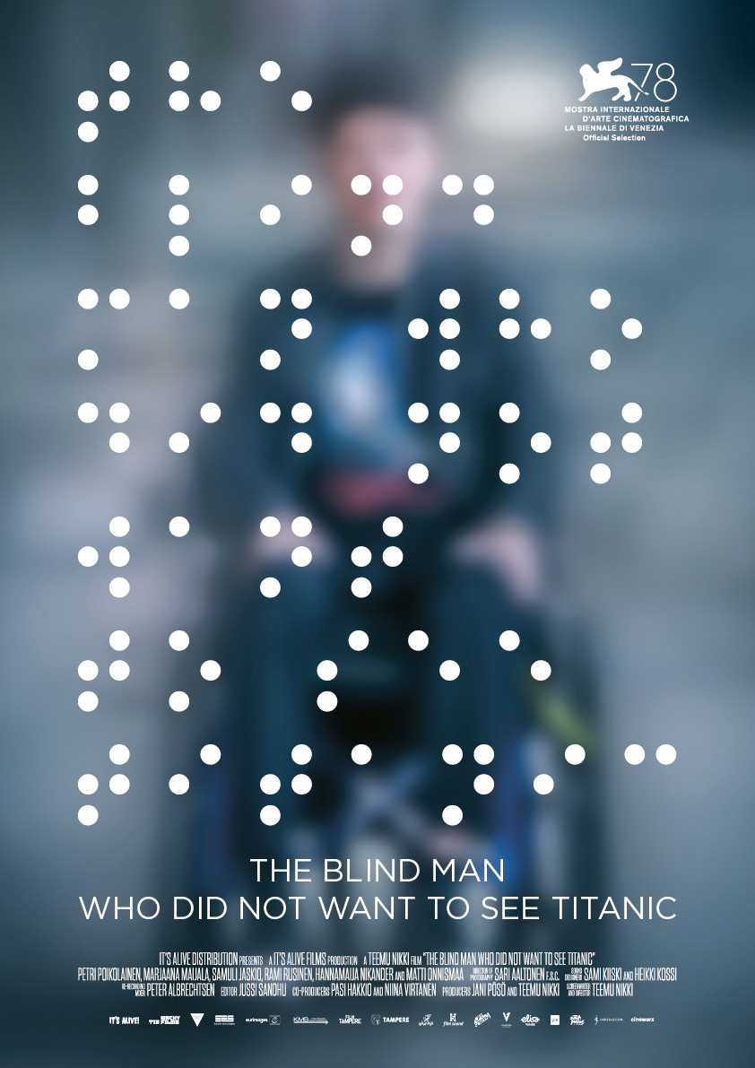

Is There Anybody Out There?
Glendining, E. (2023)
Hot Property
Die Filmemacherin Ella Glendining wurde mit einer Behinderung geboren, die so selten ist, dass keine Vergleichsstatistiken oder Studien über diese Behinderung existieren. Mit ihrer Dokumentation «Is There Anybody Out There?» zeigt sie ihre Suche nach Menschen, denen es genauso geht und die mit derselben Behinderung leben wie sie. Vor allem aber geht es um Behindertenfeindlichkeit, darum, in einer Welt zu leben, in der man als weniger als ein Mensch angesehen wird, und darum, wie man es schafft sich trotzdem leidenschaftlich zu lieben.
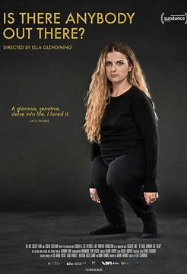

Weiterbildung
www.szh.ch/weiterbildungskurse

Blick in die Revue

Déficience intellectuelle et sexualité féminine. Quelles représentations ont les femmes avec une déficience intellectuelle de leur sexualité ?
Genoud, L.
Revue suisse de pédagogie spécialisée, 13 (3), 8–12
Frauen mit geistiger Beeinträchtigung sind mit vielen hartnäckigen negativen Vorstellungen über ihre Intimität konfrontiert, was sich negativ auf ihre sexuelle Gesundheit auswirkt. Dieser Artikel ist eine Zusammenfassung einer umfassenderen Arbeit, in der die Vorstellungen ermittelt wurden, die Frauen mit geistiger Beeinträchtigung über ihre Sexualität haben. Um diese Frage zu beantworten, wurden 17 Artikel mit Aussagen von Betroffenen analysiert. Frauen mit geistiger Beeinträchtigung verfügen über ein sehr geringes Wissen in diesem Bereich und haben oft negative Erfahrungen gemacht. Diese Wissenslücken sind unter anderem auf den Mangel an geeigneten Informationen zurückzuführen. Die Begleitung bezüglich ihrer Intimität ist eine Herausforderung für ihr Umfeld. Aber es ist von grösster Bedeutung, einen angemessenen Zugang zu Informationen und eine bedürfnisgerechte Begleitung zu fördern. Frauen mit geistiger Beeinträchtigung verspüren einen Willen zur Selbstbestimmung, der sich in dem Wunsch nach sexueller Autonomie und der Bestätigung ihrer sexuellen Orientierung äussert.

Une confiance en l’intelligence corporelle intime. Le rôle de l’approche somatique en éducation spécialisée.
Fayet, C.
Revue suisse de pédagogie spécialisée, 13 (3), 18–24
Mit diesem Artikel möchte ich Ihnen einen pädagogischen Ansatz vorstellen, bei dem der Körper im Zentrum der Intimbegleitung steht. Ausgehend von einer Reflexion über den Körper berichte ich über meine Erfahrungen mit der somatischen Erziehung. Ich zeige auf, welche Anpassungen ich infolgedessen für meine Praxis als Intimbegleiterin vorgenommen habe. Meine angebotene Intimbegleitung steht heute einem breiten Publikum und insbesondere Frauen mit Behinderungen offen. Ich erläutere, wie meine Beziehung zum Körper einerseits mein Verhältnis zu mir selbst und zu anderen beeinflusst hat. Andererseits hat sich auch mein Konzept der Intimbegleitung verändert, in meiner Beziehung zu den begleiteten Personen und auch auf der Ebene der Ausbildung, die wir für multidisziplinäre Teams anbieten.

L’assistance sexuelle en Suisse romande. Entretien avec Judith Aregger, présidente de Corps Solidaires
Siffert, E. & Aregger, J.
Revue suisse de pédagogie spécialisée, 13 (3), 25–33
Sexualassistenz ist eine Dienstleistung für Menschen mit Behinderungen, die eine sinnliche Erfahrung machen und ihre Sexualität entdecken möchten. In der Westschweiz vermittelt der Verein Corps Solidaires (Association Suisse Romande Assistance Sexuelle et Handicaps) nicht nur zwischen den Empfänger:innen und den Sexualassistent:innen, sondern bietet auch zertifizierende Ausbildungen und Intervisionen an. Der gemeinnützige Verein wurde im Jahr 2009 von einem Dutzend Sexualassistent:innen gegründet, die im Rahmen der ersten französischsprachigen, von SEHP (Sexualités et Handicaps Pluriels) organisierten Schulung zertifiziert wurden, darunter Judith Aregger. Während ihres Studiums der Linguistik wollte sich die heutige Präsidentin weiterbilden, um ihre Kenntnisse als ehemalige Sexarbeiterin zu erweitern. Später ergänzte sie ihr Wissen durch ein Studium der klinischen Sexologie. Sie ist davon überzeugt, dass das Recht auf Sexualität für alle Menschen unabhängig von ihrer sexuellen Orientierung und ihren Besonderheiten gilt.

